Trabajo Practico N1  
  
Boisselier Francisco

INDICE

OBJETIVOS A LOGRAR CON ESTE TRABAJO: 2

CONSIGNAS DEL TRABAJO: 3

RESOLUCIÓN DE TRABAJO. 6

CONCLUSIÓN DEL TRABAJO 25

# 

# **OBJETIVOS A LOGRAR CON ESTE TRABAJO:**

* Mejorar en el uso del Software Ltspice
* Aplicar lo aprendido para exponerlo en el trabajo y la resolución de los problemas
* Ser lo mas claro posible a la hora de dar las explicaciones
* Demostrar el paso a paso de como se resuelven las actividades

# CONSIGNAS DEL TRABAJO:

En todos los puntos del presente trabajo deben entregar en un archivo de WORD, los gráficos, circuitos y configuraciones adoptadas **(explicar paso a paso)** para que el circuito responda de la forma planteada. Se deberá entregar un informe en donde adjunten caratula, objetivos, especificar el desarrollo del mismo punto a punto y las conclusiones pertinentes.

1. Realizar un circuito RC; que muestre la carga y descarga del capacitor configurando paramétricamente para que se puedan observar en un mismo gráfico, la carga con 4 valores de capacitores, configurar el software para que la respuesta del circuito y los gráficos se vean como la imagen a continuación. Utilizar R=10Ω Se debe cambiar para que le fondo del grafico sea en color blanco (ir a Tools->Color Preference y en Background cambiar a cualquier color (menos negro) )

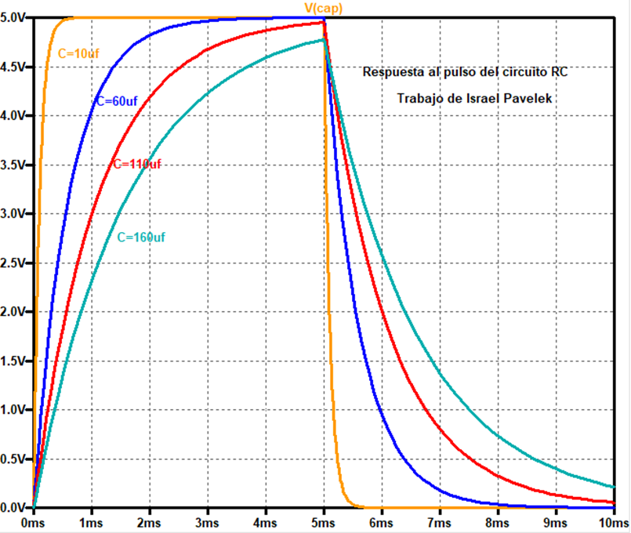

**La entrega debe contener:**

* El circuito con las configuraciones que realizó para lograrlo.
* La tensión donde se mide debe contener el nombre Vcap.
* Debe tener la leyenda, “Respuesta al pulso del circuito RC” y “Alumno:xxx”.
* Cada curva debe tener el texto donde indique a que valor de capacitor corresponde con el mismo color del trazo.
* Ayuda para cambiar el color de los trazos y de fondo, como en la imagen. En Selected Item seleccionan los trazos o el fondo para cambiar el color.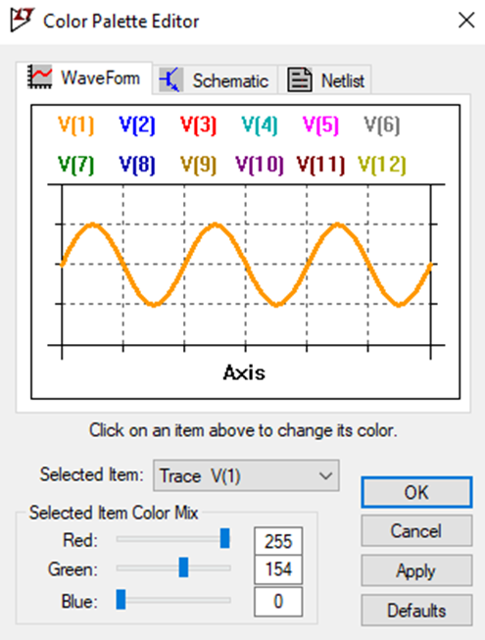

1. Realizar el siguiente circuito, graficar e interpretar que pasa con la potencia entregada por la fuente en la resistencia R2.
   1. ¿Cuándo es máxima la potencia en R2?
   2. ¿Qué relación hay entre R1 y R2 para dicho caso?
   3. ¿Qué pasa con la tensión cuando la potencia es máxima?
   4. Justificar todos los pasos, con las mediciones en LTspice y las configuraciones apropiadas

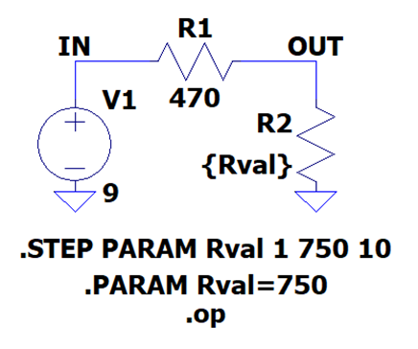

*Ojo copiar todas las configuraciones, .STEP PARAM… .PARAM y .op para su funcionamiento.

# RESOLUCIÓN DE TRABAJO.

## PUNTO 1.

**PASO 1**

Armamos un circuito RC, que cuenta con 2 resistores de 10Ω, un capacitor, una fuente de alimentación y conexión a tierra.

Circuito:

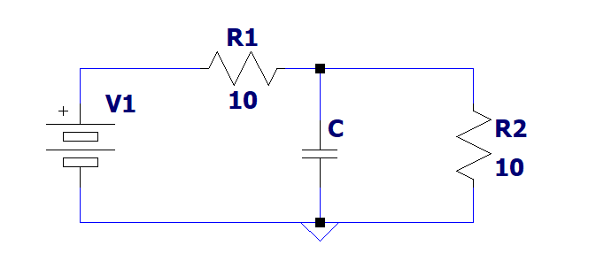

**PASO 2**

Click derecho sobre la fuente de alimentación. Luego, seleccionamos la opción ´´Advanced´´.

En esta sección, elegimos la opción ´´PULSE´´. Después de esto, colocamos, en las casillas indicadas a continuación, la siguiente información:

Vinitial: 0

Von: 10

Tdelay: 0

Trise: 1n

Tfall: 1n

Ton: 5m

Tperiod: 10m

En la siguiente imagen se puede apreciar mejor:

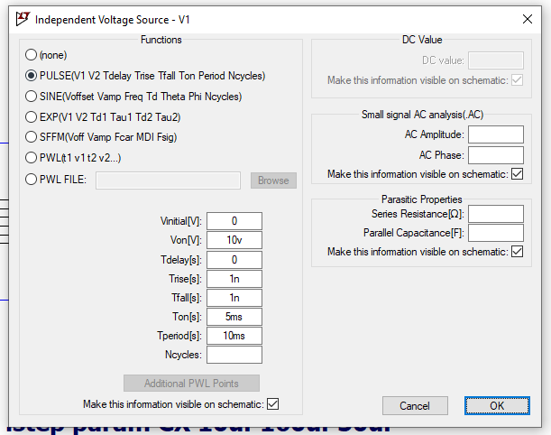

RESUMIDO- Click Derecho sobre Fuente – Advanced – Pulse - (Completar con los valores vistos anteriormente).

**PASO 3**

Configuración del capacitor. Click derecho sobre este, y en el parámetro ´´Capacitance´´, colocamos {CX}. Esto, será para que el valor de capacitancia de este componente varíe según lo configurado.

Como se observa en la imagen, en el resto de los parámetros no se coloca nada.

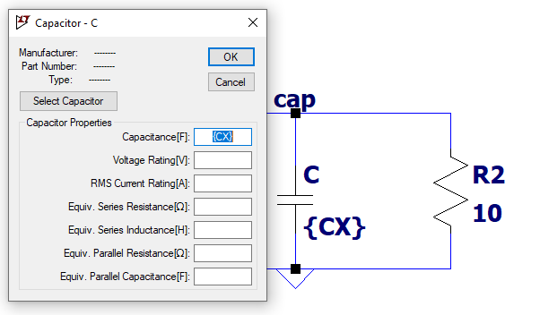

**PASO 4**

Abrimos la pestaña de .op y colocamos el siguiente comando con el cual haremos que la capacitancia del capacitor aumente progresivamente hasta un valor definido.

El comando sería ´´.step param´´ (con este variamos el valor del capacitor, definiendo su valor inicial, su valor final y su incremento). Por lo tanto, escribimos .step param en el .op. Luego, haremos click derecho sobre este comando (que aparece sobre el circuito).

Al hacer esto, se abrirá la pestaña para que editemos el comando. En los parámetros, colocaremos los siguientes valores:

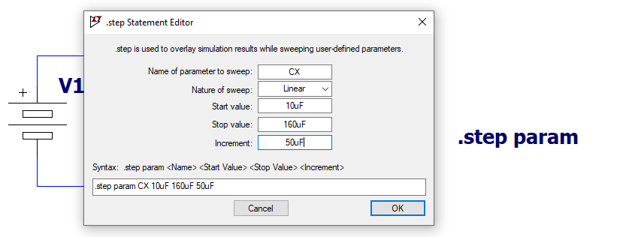

Como se observa en la imagen, colocaremos el nombre del parámetro que queremos aumentar (que será el capacitor al que le escribimos CX). Luego, en Nature of Sweep, seleccionaremos la opción ´´Linear´´. En Start Value: 10uF, Stop Value: 160uF y Increment: 50uF.

Esto quiere decir que el valor de capacitancia partirá de 10uF, incrementando de a 50uF y finalmente deteniendo su aumento en 160uF.

El comando se verá así en la hoja del circuito:

.step param CX 10uF 160uF 50uF

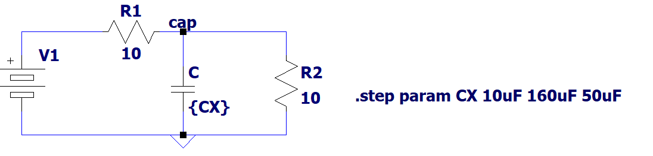

RESUMIDO- .op - Escribimos ´´.step param´´ - Click derecho sobre el comando en la hoja de circuito - (Completar con valores anteriormente mencionados).

**PASO 5**

Para que en el gráfico nos indique que el voltaje del capacitor lleva el nombre de ´´Vcap´´ debemos cambiar el nombre del nodo que intersecta R1, R2 y el capacitor. Por lo tanto, hacemos click derecho sobre este nodo y seleccionamos la opción ´´Label Net´´.

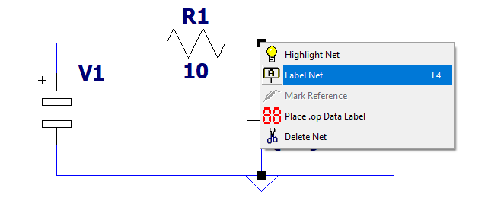

Luego, al abrirse, escribiremos en esta el texto ´´cap´´ y pondremos ok.

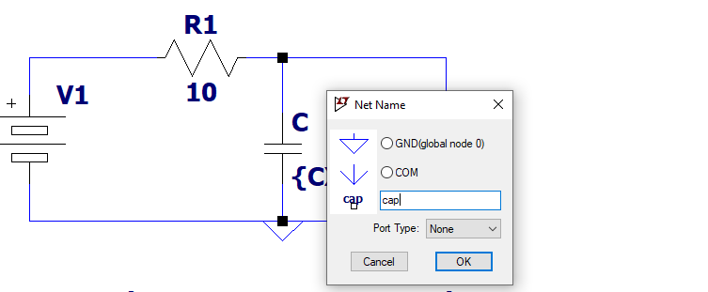

Automáticamente, el nodo cambiará su nombre.

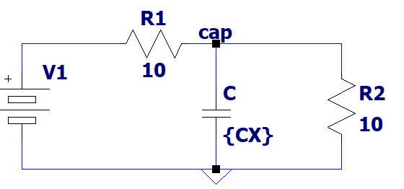

**PASO 6**

Click en RUN. Se nos abrirá la pestaña ´´Transient´´. En esta, escribimos ´´10ms´´ en el cuadro que dice ´´stop time´´. No escribimos nada más en ningún otro cuadro de esta pestaña y tocamos ok.

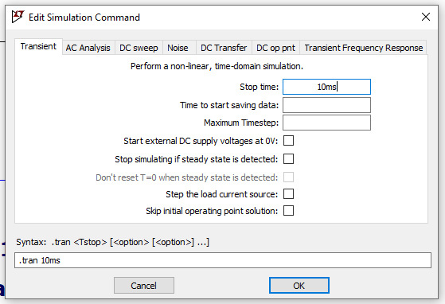

Con esto, podríamos ya ver el gráfico en blanco.

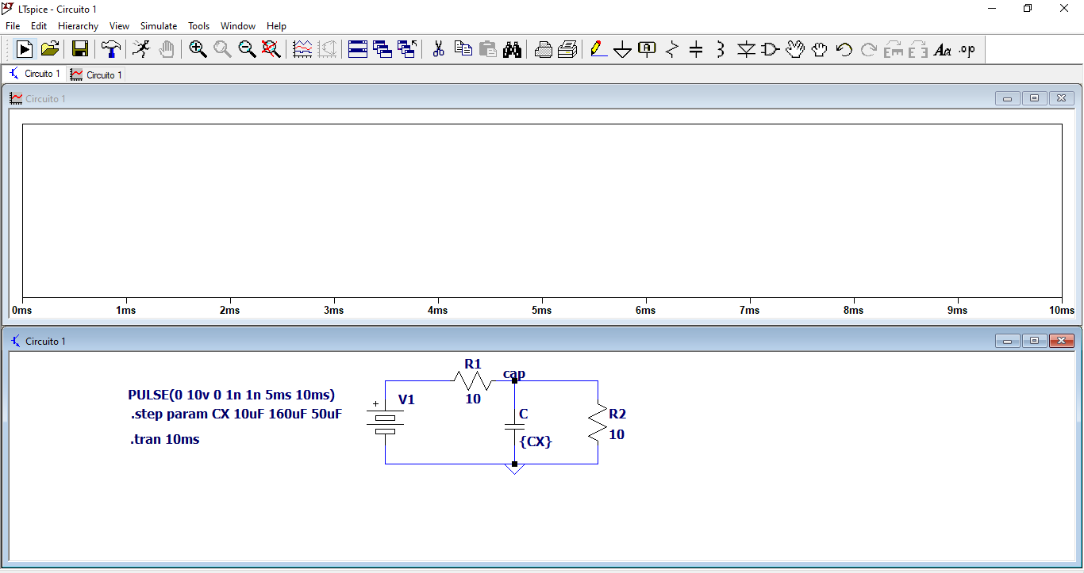

**PASO 7**

Como se mencionó anteriormente, nos aparecerá una pestaña en blanco. Para medir lo que queremos (carga y descarga del capacitor), tocaremos sobre el nodo ´´cap´´. Al hacer esto, estaremos viendo la carga y descarga del capacitor en la ventana que anteriormente estaba en blanco.

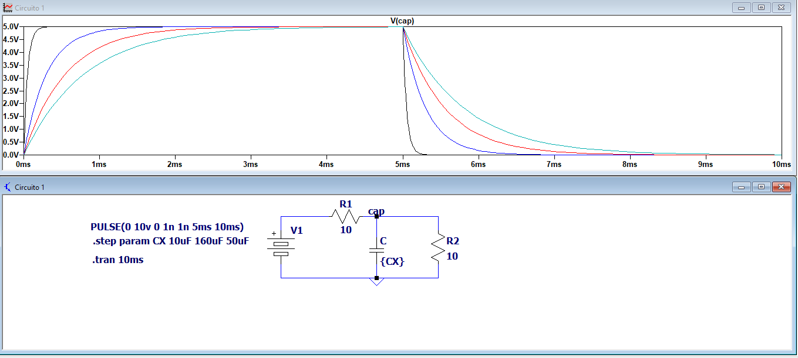

**PASO 8**

Luego, para completar, hacemos click derecho en el gráfico, seleccionamos la opción ´´draw´´ y luego text.

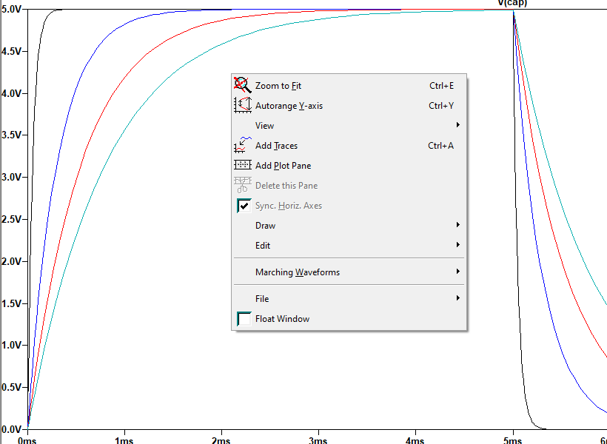

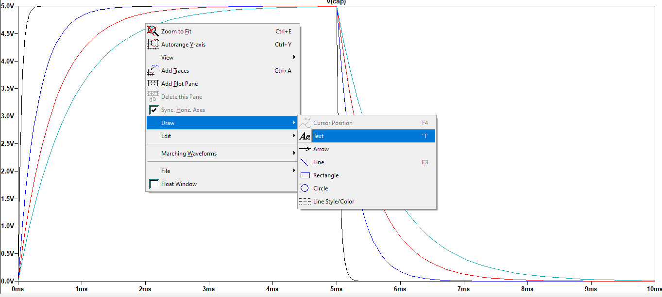

Una vez dentro, escribimos ´´Respuesta al pulso del circuito RC´´

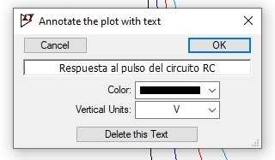

**PASO 9**

Repetiremos el paso 8 cuatro veces más. Pero esta vez, colocaremos los valores de capacitancia que toma el capacitor. Este, tomará 4 valores (10uF; 60uF; 110uF; 160uF). Entonces, para cada valor, colocaremos un color diferente.

Primera curva (contando desde izquierda a derecha).

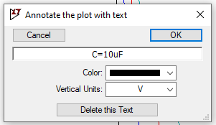

Segunda curva.

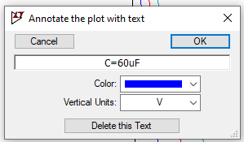

Tercera curva.

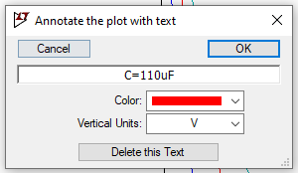

Cuarta curva.

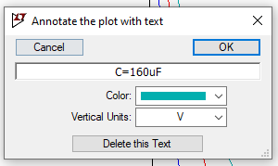

## Finalmente, el gráfico de carga y descarga del capacitor se verá así:

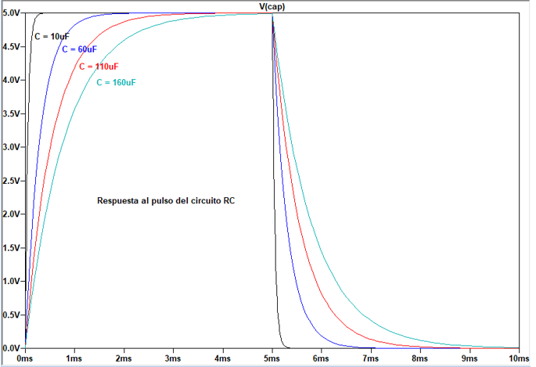

## Circuito final con sus respectivos comandos:

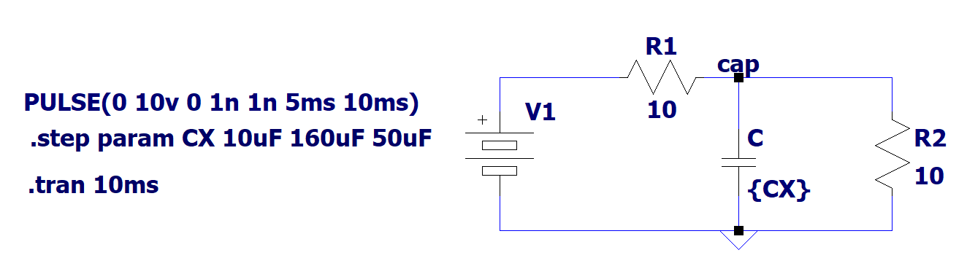

## PUNTO 2.

**PASO 1**

Armar un circuito que cuente con dos resistencias, R1 = 470Ω, R2 = {Rval}, el cual se conecte con una fuente de voltaje de 9 volts.

Aclaración: Colocamos {Rval} para que luego podamos variar el valor de la resistencia.

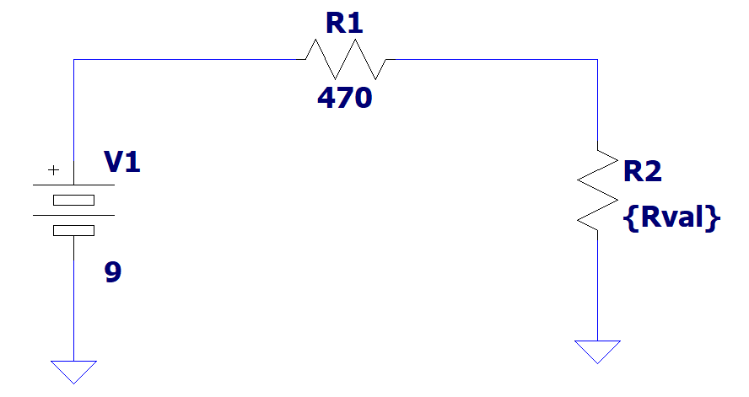

**PASO 2**

Click derecho sobre el cable que une V1 con R1, seleccionar “Label net” y escribir “IN” y colocarla en la esquina superior izquierda.

**PASO 3**

Repetir paso 2, pero escribir “OUT” en la esquina superior derecha.

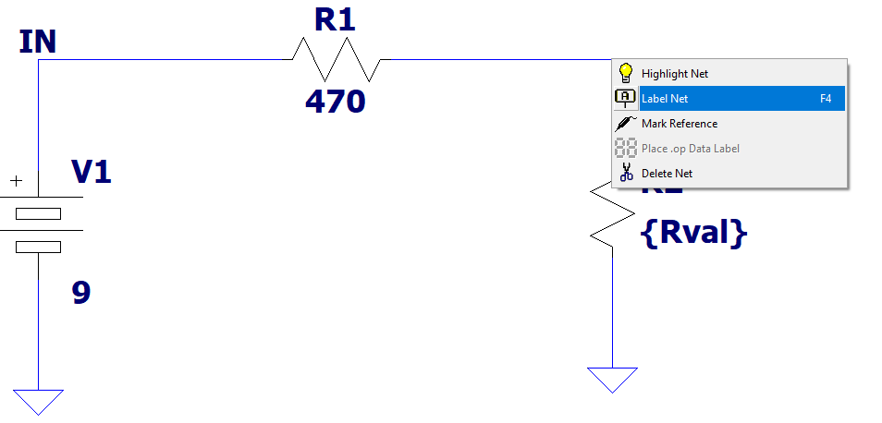

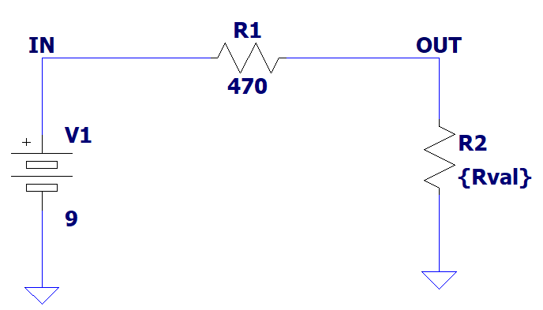

**PASO 4**

Seleccionar “.op”, escribir “.step param Rval 1 750 10”.

Aclaración: .step param = Establecer un parámetro.

1 (valor inicial de Rval)

750 (valor final de Rval)

10 (incremento)

**PASO 5**

Seleccionar “.op”, escribir “.param Rval=750”

Aclaración: El comando “.param” vamos a usarlo para fijar Rval = 750

**PASO 6**

Seleccionar “.op”, escribir “.op” para que se vea el punto de operación de DC

Aclaración: esto, servirá para que, en el gráfico, en el eje x, podamos ver los valores que toma Rval.

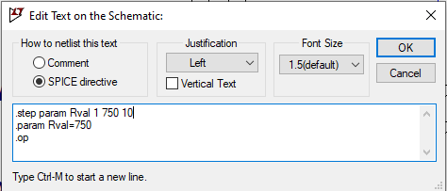

**PASO 7**

Seleccionar ‘’run´´ para que podamos ver el gráfico.

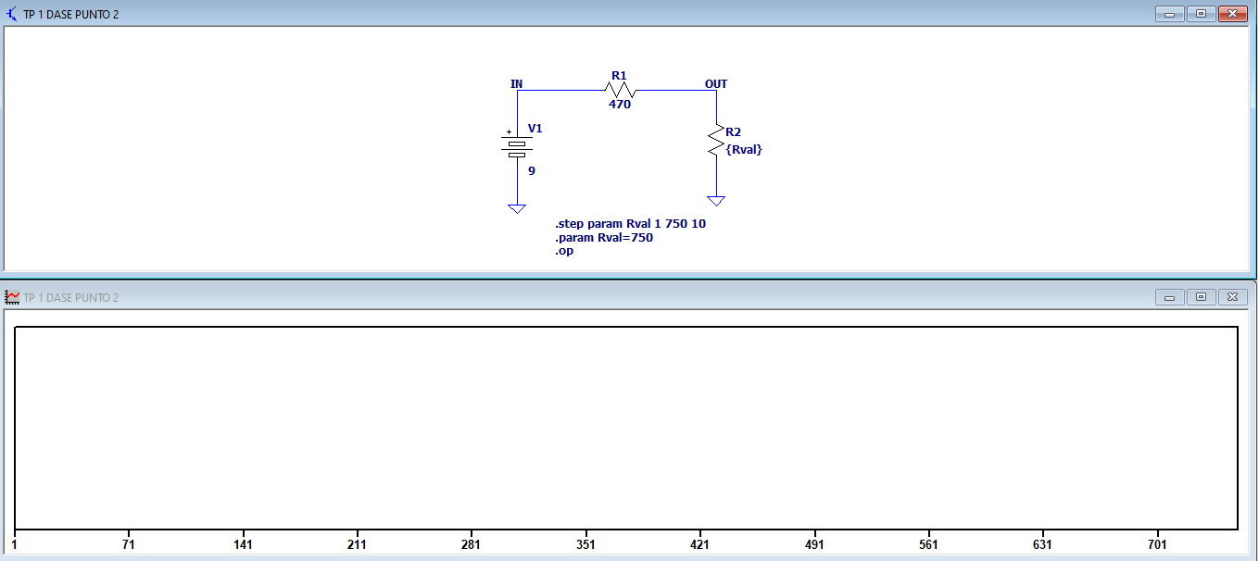

**PASO 8**

Para ver la potencia disipada por R2, mantener pulsado alt y click izquierdo sobre la resistencia.

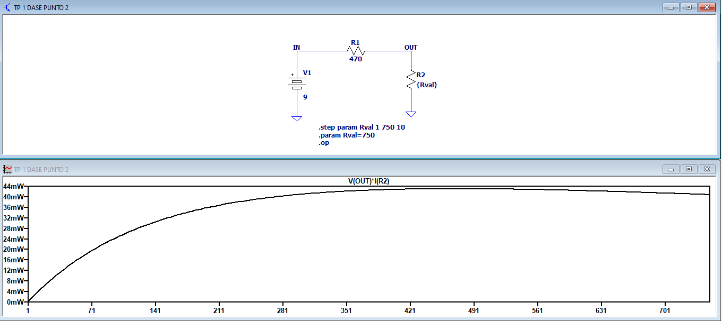

**PASO 9**

Seleccionar el nombre del gráfico de la curva de la potencia apretando click izquierdo y moviendo el ‘’cursor 1” con las flechas hasta hallar la potencia máxima. En este caso, sería 43,08mW cuando tenemos un valor resistivo de R2=470Ω. El gráfico, nos mostrará la potencia en el eje y, mientras el eje x nos mostrará (como explicamos antes) los valores que toma R2.

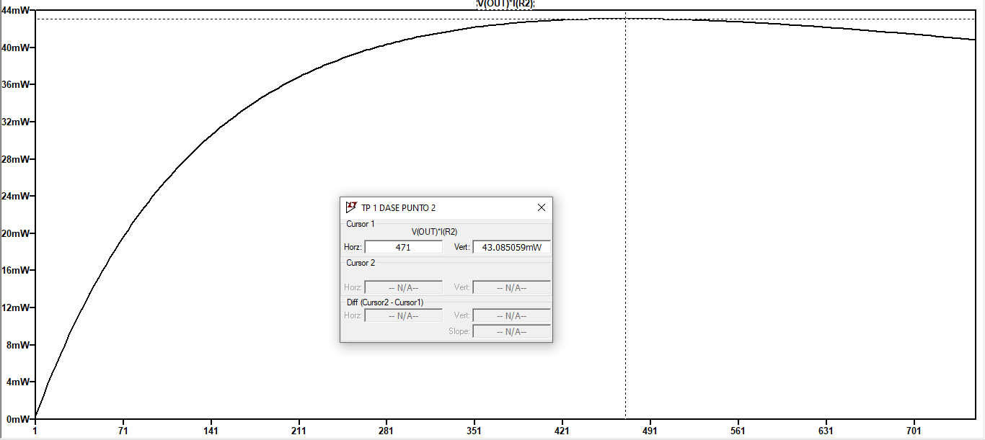

## Circuito elaborado con configuraciones pedidas:

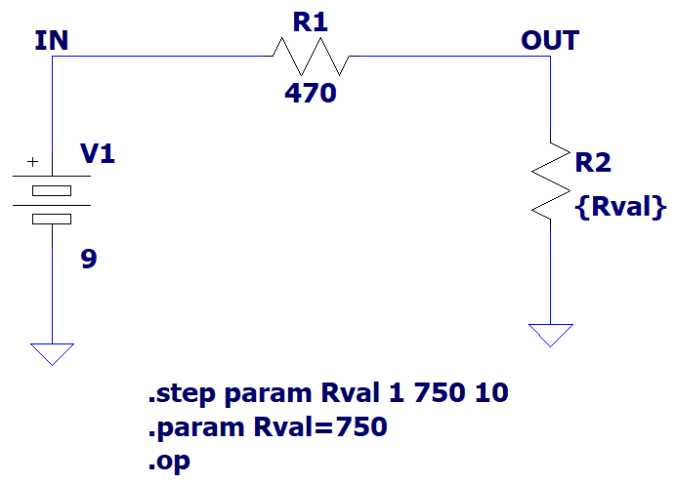

## Gráfico pedido de la potencia entregada por la fuente en la resistencia R2:

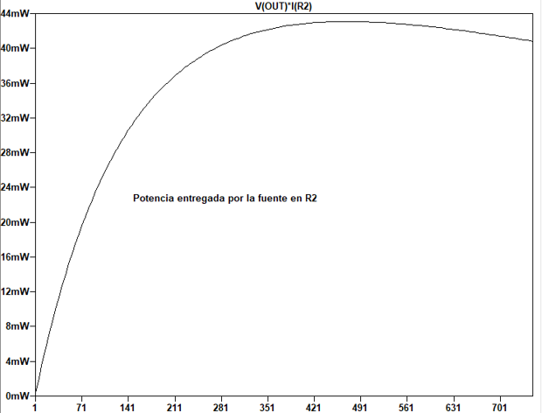

## Respuestas

A) Analizando el gráfico de la potencia disipada por R2, nos podremos dar cuenta que la potencia es máxima cuando la resistencia variable valga 470Ω. Es decir, un valor igual a la R1. Por lo tanto, cuando Rval = 470Ω, la potencia disipada será de aproximadamente 43.085059mW. Para todos los otros valores de Rval, la potencia disipada será menor.

Esto, se puede ver al tocar, en el gráfico, el nombre de la variable que estamos midiendo, es decir, V(OUT)*I(R2) = P(R2).

Al tocar, nos permitirá movernos por el gráfico con las flechas del teclado, revisando los valores de una forma más específica. Y así, nos iremos moviendo hasta que veamos en el cuadro del EJE Y, el valor mayor de potencia disipada. Esto, se puede ver en esta imagen.

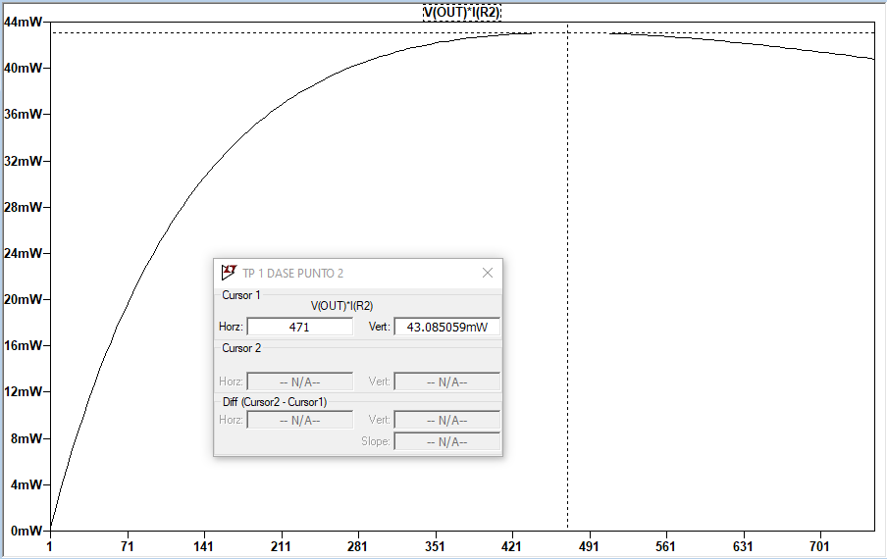

B) Para explicar la relación entre R1 y R2 (también llamada Rval) podemos usar el teorema de máxima potencia. Este, establece que, con una fuente (en este caso de 9v), con una resistencia de fuente fija (en este caso R1) y una resistencia de carga (en este caso Rval), la disipación máxima de potencia en la resistencia de carga sucederá cuando dicha resistencia sea igual a la resistencia de fuente que está fijada (en este caso, 470Ω).

También, podemos explicar que: El valor de la corriente del circuito dependerá de R1 y R2. Esto, ya que la corriente del circuito está determinada por: $I=\frac{V1}{\left(R1+R2\right)}$. Viendo esta ecuación, nos damos cuenta de que al ir aumentando R2, aumentaremos el denominador (suma entre R1 y R2), por lo tanto, la corriente que nos da como resultado, va a ser cada vez menor. Entonces, cuando hagamos el cálculo de potencia disipada por R1 (PR1), nos daremos cuenta de que esta disminuye debido a la disminución de la caída de tensión en R1 (VR1) y la corriente previamente calculada.

VR1 disminuye como producto del aumento de valor resistivo de R2. Esto, debido a que en R2, al ir aumentando, caerá mayor tensión. Entonces, disminuirá VR1 al aumentar VR2.

Esto, se puede observar en el siguiente gráfico:

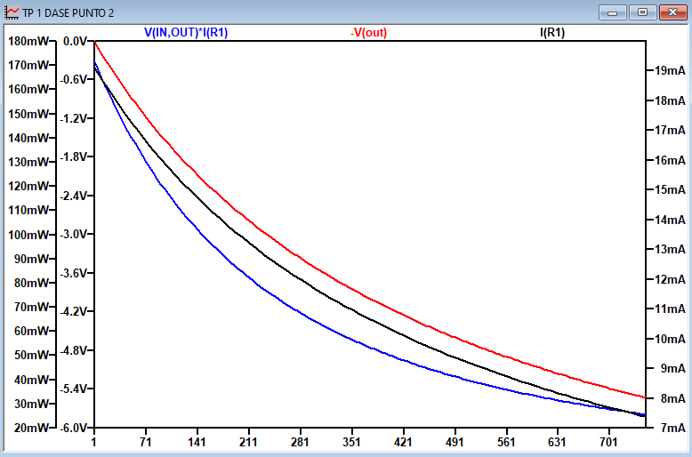

C) Cuando la potencia es máxima, la tensión será de la mitad del valor entregado por la fuente inicialmente. Es decir, este valor inicial es de 9V, por lo tanto, en este caso, el voltaje será de 4,5V. Esto se puede observar en el siguiente gráfico:

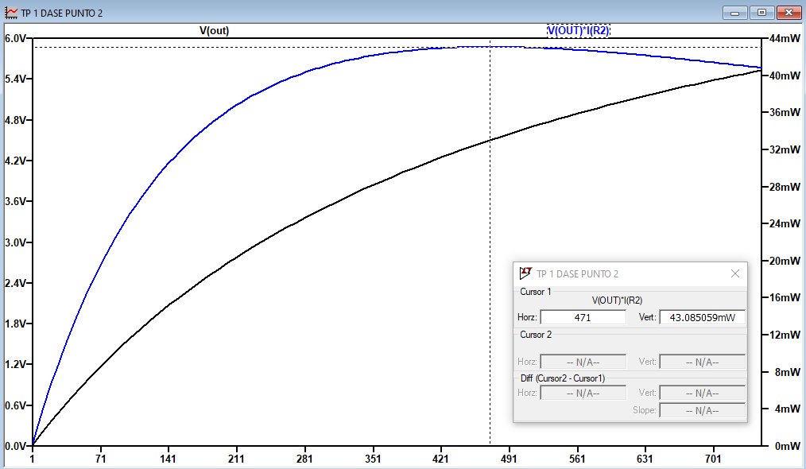

Esto, debido a que en el momento de máxima disipación de potencia de R2, este resistor tiene un valor resistivo igual al de R1 (470Ω). Por esto, la tensión se dividirá entre las dos resistencias de la misma forma. En otras palabras, como son dos resistencias, la caída de tensión en cada una será la mitad del valor inicial de voltaje.

# CONCLUSIÓN DEL TRABAJO

Lo que me llevo de este trabajo es:

* Utilización de comandos para variar valores de componentes de un circuito.
* Configuración de fuentes de alimentación.
* Mediciones de corriente, voltaje y potencia en un circuito.
* Creación de circuito RC y análisis de carga y descarga de un capacitor mediante su gráfico.
* Configuración de elementos gráficos del programa.